delta gamma neutral agm

geo

2022-04-25

金融機構出售100,000單位的歐式買權 , 獲得權利金 300,000 , 此時該金融機構如何進行避險 ?

S = 49 , K = 50 , r = 5% , Vol = 20% , T=0.3846 , The expected return from the stock = 13%

根據計算權利金為 240,000

**依BS評價公式推導的過程可知， $240,000 即是在 BS 經濟環境下，金融機構的平均避險成本**

# Naked Position

該金融機構不采取任何避險策略則 ,

$S(T)<50$

該金融機構賺權利金 300,000

$S(T)>50$

ex $S(T)=60$ 則金融機構到期損失

10 * 100,000 = 1000,000(1m) 扣除權利金 - 300,000(0.3m) 則損失 700,000(0.7m)

# Covered Position

保護買權避險策略

該金融機構采取保護買權避險策略則 , 買進 100,000 單位標的股票進行避險 :

$S(T)>50$

則賺權利金 0.3m 和股票收益 0.1m

$S(T)<50$

則避險部位損失 0.9m 扣除賺的權利金共虧損 0.6m

# delta 避險策略

delta 變動一單位對於 期權的權利金的變動單位 , 期權的改變是依據 Black Scholes 定價模型計算

已知 delta 為 :

$$Δ=\frac{∂C}{∂S}=N(d1)$$

如果考慮股利或者外國無風險利率則 :

$$Δ=\frac{∂C}{∂S}=e^{−r_{f}T}N(d1)$$

假設某金融機構出售 20口的買權（1口可買100 股）。

當時的股價 S(0) = $100，C(0)=$10，Δ=0.6 。

此該金融機構須購買 0.6 × 2000 =1200 股的標的股票，以進行 Delta 避險。

* S 上升 1 單位
  + 股票部位收入：$1200
  + 買權部位損失：$1200
  + 兩者抵銷
* S 下降 1 單位
  + 股票部位損失：$1200
  + 買權部位收入：$1200
  + 兩者抵銷

# delta-gamma 避險策略

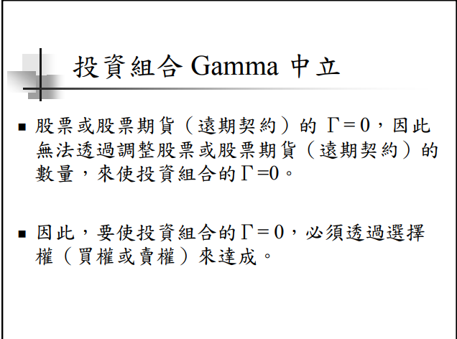

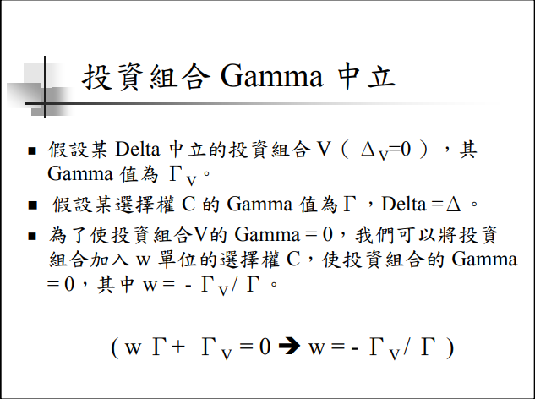

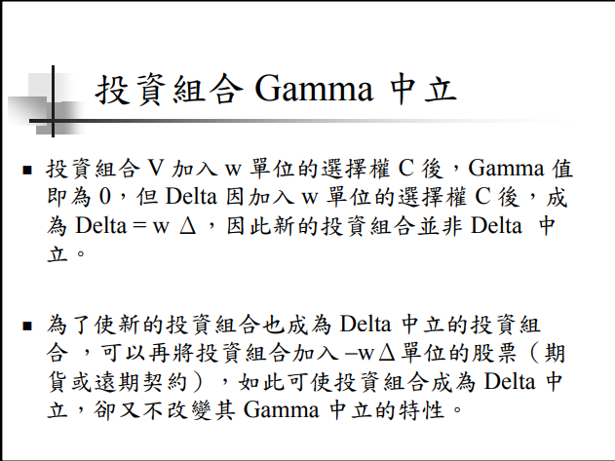

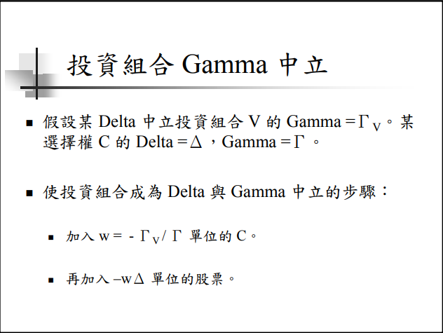

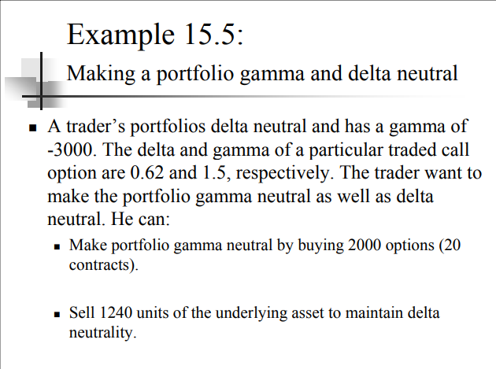

# stop-loss 避險策略

假設某金融機構出售一單位買權 , 在期權有效期間内 , $S>K$ 買一單位 $S$, $S<K$ 則賣出 S

$S>K$: covered position

$S<K$: naked position

